**云南大学数学与统计学院**

**实验报告**

**实验课名称： 应用多元统计分析实验**

**指导教师： 李会琼**

**专业（年级）： 统计学2021级**

**学生姓名： 枫叶 学号:**

**实验名称： 实验2**

**实验成绩：**

**云南大学统计系《应用多元统计分析实验》上机实验报告**

|  |  |  |
| --- | --- | --- |
| **课程名称**： **多元统计** | **学期：**2023-2024学年第二学期 | **成绩**： |
| **指导教师： 李会琼** | **学生姓名**：枫叶 | **学生学号**： |
| **实验名称**： **第二次实验** | | |
| **实验编号**：2 | **实验日期**： 2024.4. | **实验学时**： |
| **学院：** 数学与统计学院 | **专业： 统计学** | **年级**： **2021** |

**一、实验目的**

**二、实验内容**

多元数据描述性分析

**三、使用环境**

**R4.3.3**

**四、算法介绍**

无

**五、调试过程**

**加载包，读入数据**

**library**(dplyr)  
**library**(readxl)  
**library**(lattice)  
**library**(fmsb)  
data <- **read_xlsx**("D:/预删除文件夹/大三下/多元统计/多元统计1.1数据.xlsx")

**第一问**

**plot**(**select**(data,**c**("OXY","time","age")))

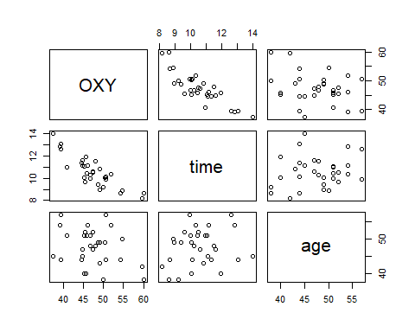

从上图可以看到OXY与time呈负相关关系，这表明肺活量越高的人跑1.5英里用时越少，而OXY与age，time与age没有明显的相关关系

**第二问**

**plot**(data)

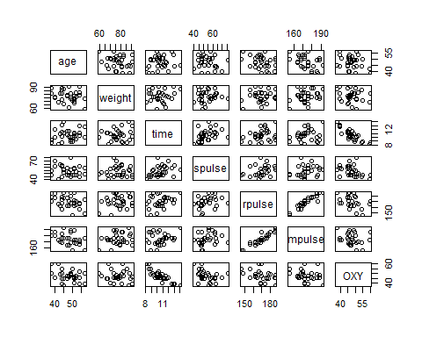

可以看到rpulse与mpulse呈明显的正相关关系，跑步时脉搏高的人所达到的最大脉搏也高，其他变量间的关系较不明显，宽松地说，spulse和rpulse、mpluse呈正相关关系，休息时脉搏高的人跑步时脉搏也更高；spulse和OXY呈负相关关系，静态脉搏和肺活量似乎不能同时高

**第三问**

data_1 <- data[**c**(1,2,21,22),]  
**parallelplot**(data_1,horizontal.axis=F,main="轮廓图")

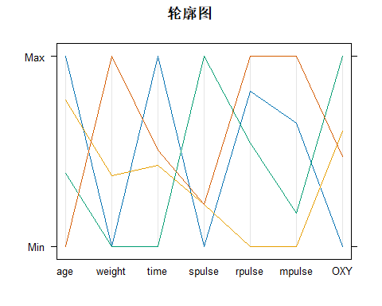

**rbind**(**summarise_all**(data_1,max),**summarise_all**(data_1,min),data_1) **%>%**  
 **radarchart**(pcol = **c**("#12AABB", "#E7B800", "#FC4E07","#12BFBB"))  
**legend**(  
 x = "right", legend = **c**("man1","man2","man3","man4"), horiz = F, bty = "n",pch = 20,col = **c**("#12AABB", "#E7B800", "#FC4E07","#12BFBB"))  
**title**("雷达图")

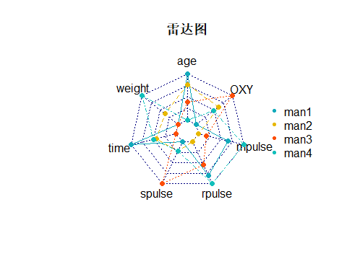

**第四问**

unison <- **function**(x){  
 **if** (**is.data.frame**(x) **==** TRUE)  
 x <- **as.matrix**(x)  
 t <- **seq**(**-**pi, pi, pi**/**30)  
 m <- **nrow**(x); n<-**ncol**(x)  
 f <- **array**(0, **c**(m,**length**(t)))  
 **for**(i **in** 1**:**m){  
 f[i,] <- x[i,1]**/sqrt**(2)  
 **for**( j **in** 2**:**n){  
 **if** (j**%%**2 **==** 0)  
 f[i,] <- f[i,]**+**x[i,j]**\*sin**(j**/**2**\***t)  
 **else**  
 f[i,] <- f[i,]**+**x[i,j]**\*cos**(j**%/%**2**\***t)  
 }  
 }  
 **plot**(**c**(**-**pi,pi), **c**(**min**(f), **max**(f)), type = "n",  
 main = "The Unison graph of Data",  
 xlab = "t", ylab = "f(t)")  
 **for**(i **in** 1**:**m) **lines**(t, f[i,] , col = i)  
}  
**unison**(data_1)

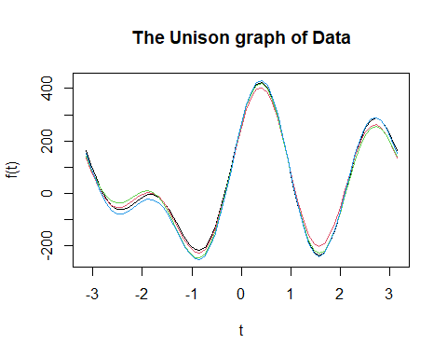

可以看到四位测试者的调和曲线非常接近

**第五问**

base_cal <- **function**(data){  
 *#均值*  
 data_mean <- **signif**(**apply**(data,MARGIN = 2,mean))  
 *#协方差*  
 data_cov <- **cov**(data)  
 *#离差*  
 data_dev <- data_cov**/**(**nrow**(data)**-**1)  
 *#相关*  
 data_cor <- **cor**(data)  
 **list**(均值=data_mean,离差阵=data_dev,协方差阵=data_cov,相关阵=data_cor)  
}  
**base_cal**(data)

## $均值  
## age weight time spulse rpulse mpulse OXY   
## 47.6774 77.4445 10.5861 53.7419 169.6450 173.7740 47.3758   
##   
## $离差阵  
## age weight time spulse rpulse mpulse  
## age 0.90530466 -0.33788315 0.04549032 -0.20397849 -0.6017204 -0.68917563  
## weight -0.33788315 2.31216796 0.05527516 0.05227348 0.5166219 0.63445735  
## time 0.04549032 0.05527516 0.06416393 0.15364337 0.1487082 0.09582545  
## spulse -0.20397849 0.05227348 0.15364337 2.29326165 0.9012903 0.65243728  
## rpulse -0.60172043 0.51662186 0.14870824 0.90129032 3.5034409 2.91168459  
## mpulse -0.68917563 0.63445735 0.09582545 0.65243728 2.9116846 2.79935484  
## OXY -0.28187548 -0.24070169 -0.21241824 -0.51021394 -0.7245079 -0.38524928  
## OXY  
## age -0.2818755  
## weight -0.2407017  
## time -0.2124182  
## spulse -0.5102139  
## rpulse -0.7245079  
## mpulse -0.3852493  
## OXY 0.9459795  
##   
## $协方差阵  
## age weight time spulse rpulse mpulse  
## age 27.159140 -10.136495 1.364710 -6.119355 -18.051613 -20.675269  
## weight -10.136495 69.365039 1.658255 1.568204 15.498656 19.033720  
## time 1.364710 1.658255 1.924918 4.609301 4.461247 2.874763  
## spulse -6.119355 1.568204 4.609301 68.797849 27.038710 19.573118  
## rpulse -18.051613 15.498656 4.461247 27.038710 105.103226 87.350538  
## mpulse -20.675269 19.033720 2.874763 19.573118 87.350538 83.980645  
## OXY -8.456265 -7.221051 -6.372547 -15.306418 -21.735238 -11.557478  
## OXY  
## age -8.456265  
## weight -7.221051  
## time -6.372547  
## spulse -15.306418  
## rpulse -21.735238  
## mpulse -11.557478  
## OXY 28.379385  
##   
## $相关阵  
## age weight time spulse rpulse mpulse  
## age 1.0000000 -0.23353903 0.1887453 -0.14156640 -0.3378703 -0.4329159  
## weight -0.2335390 1.00000000 0.1435076 0.02270099 0.1815163 0.2493812  
## time 0.1887453 0.14350758 1.0000000 0.40053599 0.3136478 0.2261030  
## spulse -0.1415664 0.02270099 0.4005360 1.00000000 0.3179732 0.2575034  
## rpulse -0.3378703 0.18151633 0.3136478 0.31797319 1.0000000 0.9297538  
## mpulse -0.4329159 0.24938123 0.2261030 0.25750341 0.9297538 1.0000000  
## OXY -0.3045924 -0.16275285 -0.8621949 -0.34640540 -0.3979742 -0.2367402  
## OXY  
## age -0.3045924  
## weight -0.1627528  
## time -0.8621949  
## spulse -0.3464054  
## rpulse -0.3979742  
## mpulse -0.2367402  
## OXY 1.0000000

**六、总结**

**七、参考文献**

**八、教师评语**